各子菜单里面的文字都太小，调大点。而且字体感觉不太像网页版字体。改成宋体会不会好点？或者你再看看排版。

1. 首页大图右上角的手机号码去掉。

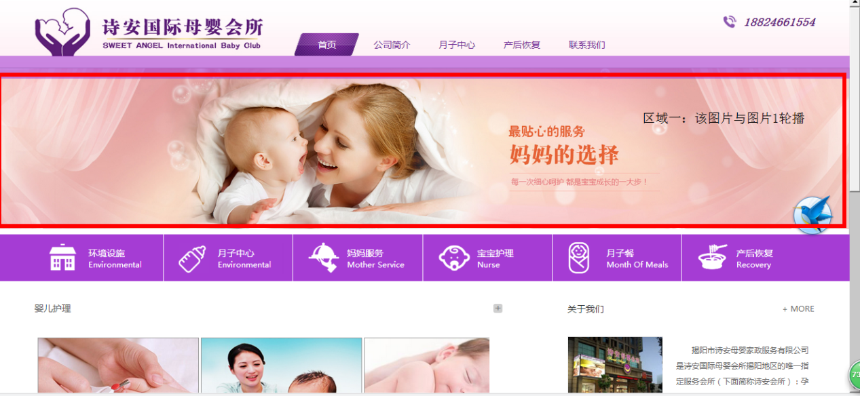

1. 子菜单要随着鼠标点进去而变深颜色，比如点首页，首页那个底色就变成深紫，但是点后面的公司简介那些就没有变深紫。
2. 子菜单中，【月子中心】做个下拉菜单，分别为：环境设施、月子服务、妈妈服务、宝宝服务、月子餐。然后超链接到相应内容。效果如下图【关于爱帝】

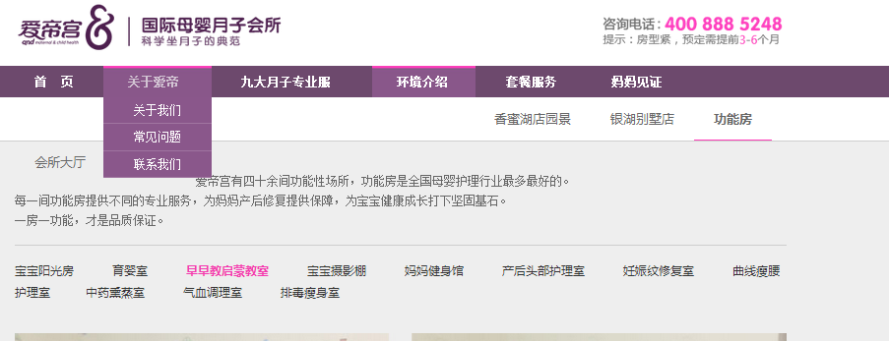

1. 公司简介点进去的内容。直接贴上下面这张图片：

（这张图片要放大，整个页面，要铺满整个页面。可否做成像整个网页效果的样子，不要单独只放图片的正常尺寸）

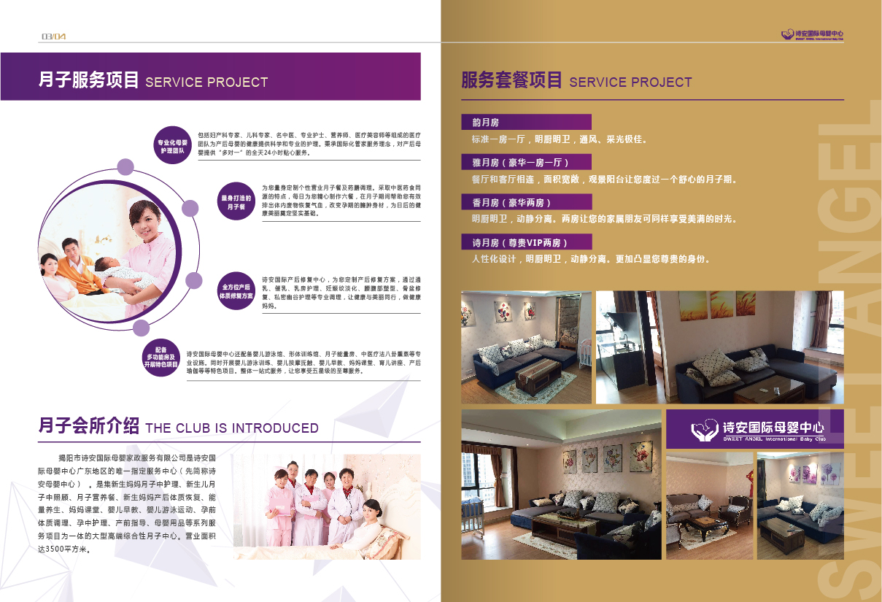

像这种有编辑过的效果：

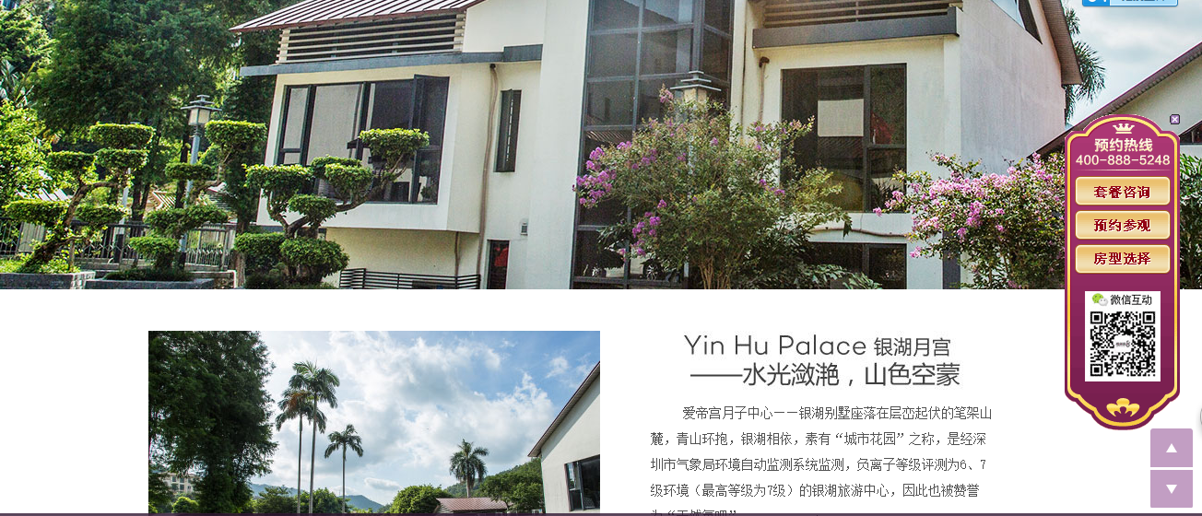

1. 【月子中心】子菜单中，各分项指引标识不要在右边，换在左边。（如下这个标识）

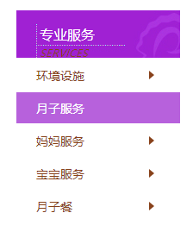

1. 【月子服务】的展示效果调成如下效果：

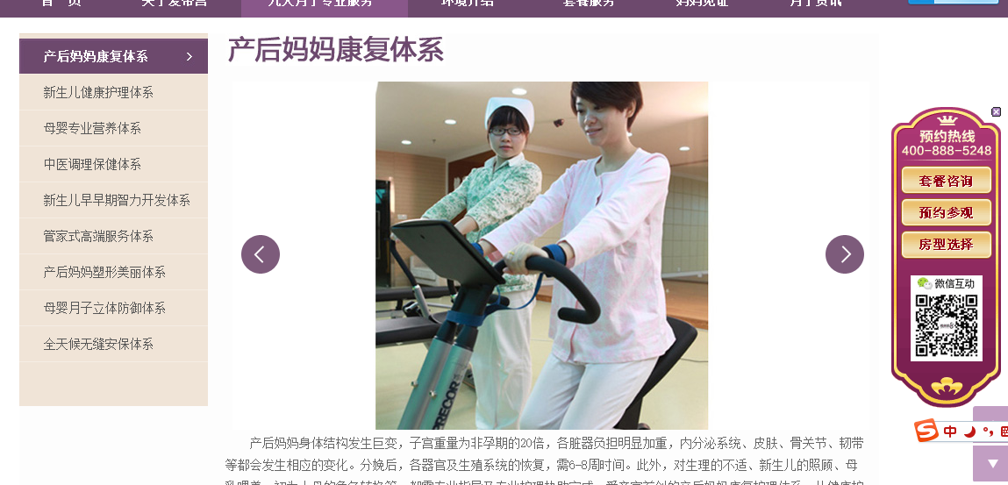

**左边为导航标识。右边【产后妈妈康复体系】换做【月子服务】**

**下面把现在月子服务上所有的图片做成这种自动播放，可以按左右的图片**

“我们传统上所说的坐月子，在医学上叫做产褥期。

怀孕期间的准妈妈为了适应胎儿的发育及为分娩进行准备，生殖器官及全身发生了很大变化，分娩后则通过一系列变化，使生殖器官及全身（除乳房外）又恢复 到非孕状态，这种生理变化约需42天才能完成，这段时间称为产褥期。在这段时间里，产妇的乳房要泌乳，子宫要复原，身体的各个系统要逐渐恢复正常，如通过 排汗、排尿的增加来减少多余的血容量；胃酸增加。胃肠道张力及蠕动恢复，使消化能力恢复正常；不哺乳或部分哺乳的产妇可有月经回潮。  
总之，产褥期是全身多系统包括体形、腹壁等逐渐复原的时期，一定要注意做好产褥期保健，科学的"坐月子"，以保证身体健康和体形的恢复。”

**这段话放在图片下面。格式都跟上图一样。**

1. 【妈妈服务】子菜单中，换成这样的格式

<http://yuezi.woman91.com/fuwu/mamahuli.shtml>

参照这个页面，有这种编辑效果。

图片可以减少。配合文字

1. 宝宝服务中也跟上面一项一样。
2. 【月子餐】子项：最下面第二张图片放在下图箭头标识的地方。

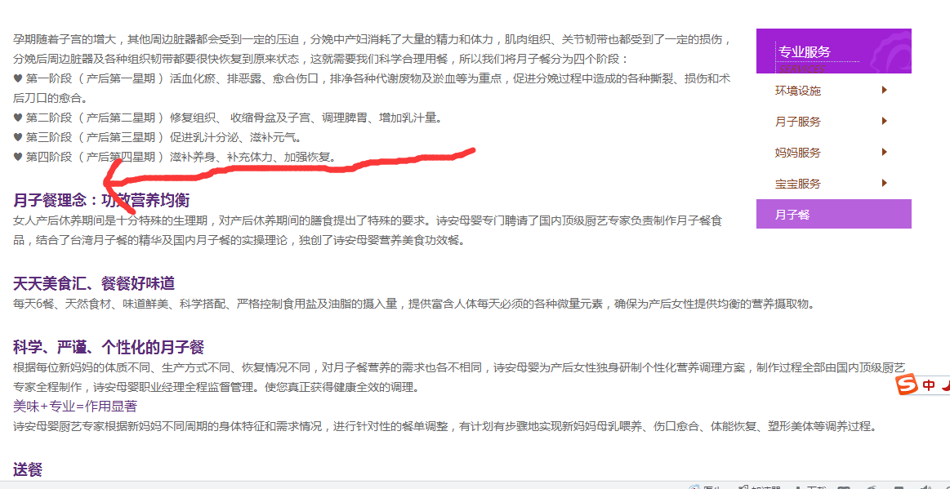

10、【产后恢复】子项点进去，把里面的图片和文字排列编辑成如下效果的可否？

